Приложение 8
к постановлению Главы города Костромы
от « » марта 2026 года №

ПРОЕКТ
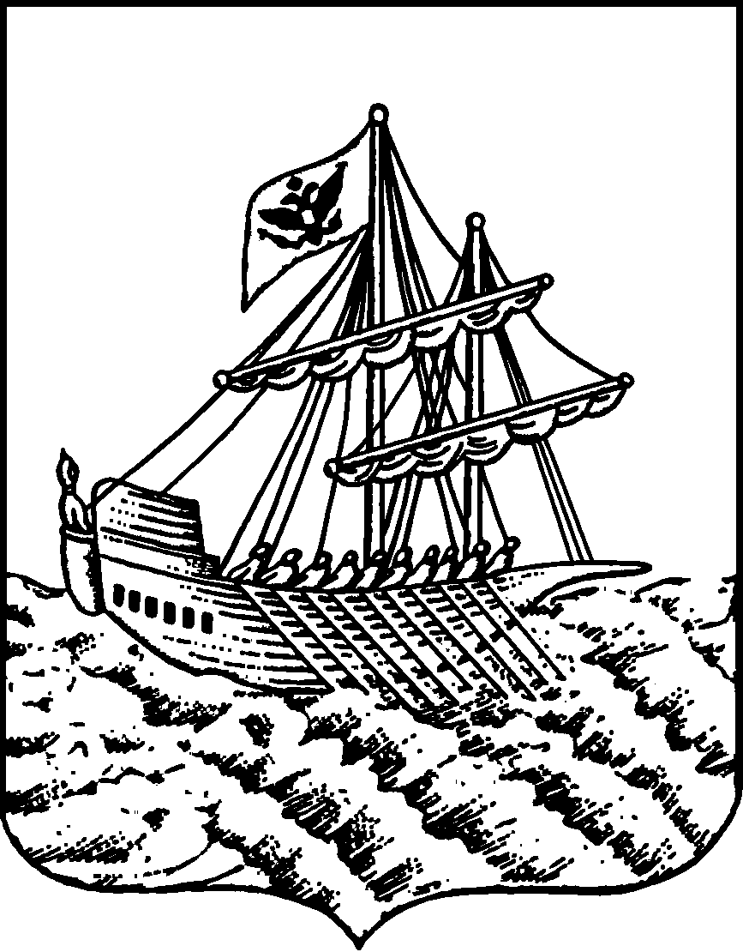
АДМИНИСТРАЦИЯ ГОРОДА КОСТРОМЫ
ПОСТАНОВЛЕНИЕ
№
О предоставлении разрешения на условно разрешенный вид использования земельного участка или объекта капитального строительства с кадастровым номером 44:27:050405:142,
имеющего местоположение: Костромская область, город Кострома, улица Костромская, в районе дома 111

На основании заявления Управления имущественных и земельных отношений Администрации города Костромы от 26 февраля 2026 года № 17-УРВ-2026, в соответствии со статьей 39 Градостроительного кодекса Российской Федерации, протоколом публичных слушаний по вопросу предоставления разрешения на условно разрешенный вид использования земельного участка или объекта капитального строительства с кадастровым номером 44:27:050405:142, имеющего местоположение: Костромская область, город Кострома, улица Костромская, в районе дома 111, с учетом заключения о результатах публичных слушаний, рекомендаций Комиссии по подготовке проекта Правил землепользования и застройки города Костромы, руководствуясь частью 2 статьи 37, статьей 42, частью 1 статьи 57 Устава города Костромы,

ПОСТАНОВЛЯЮ:

1. Предоставить разрешение на условно разрешенный вид использования земельного участка или объекта капитального строительства с кадастровым номером 44:27:050405:142 площадью 30 квадратных метров, имеющего местоположение: Костромская область, город Кострома, улица Костромская, в районе дома 111, - «размещение гаражей для собственных нужд», установленный для территориальной зоны - многофункциональной общественно-деловой зоны Д-1.
2. Настоящее постановление подлежит официальному опубликованию и размещению на официальном сайте Администрации города Костромы в информационно – телекоммуникационной сети «Интернет».

Временно исполняющий полномочия
Главы города Костромы А. В. Смирнов

